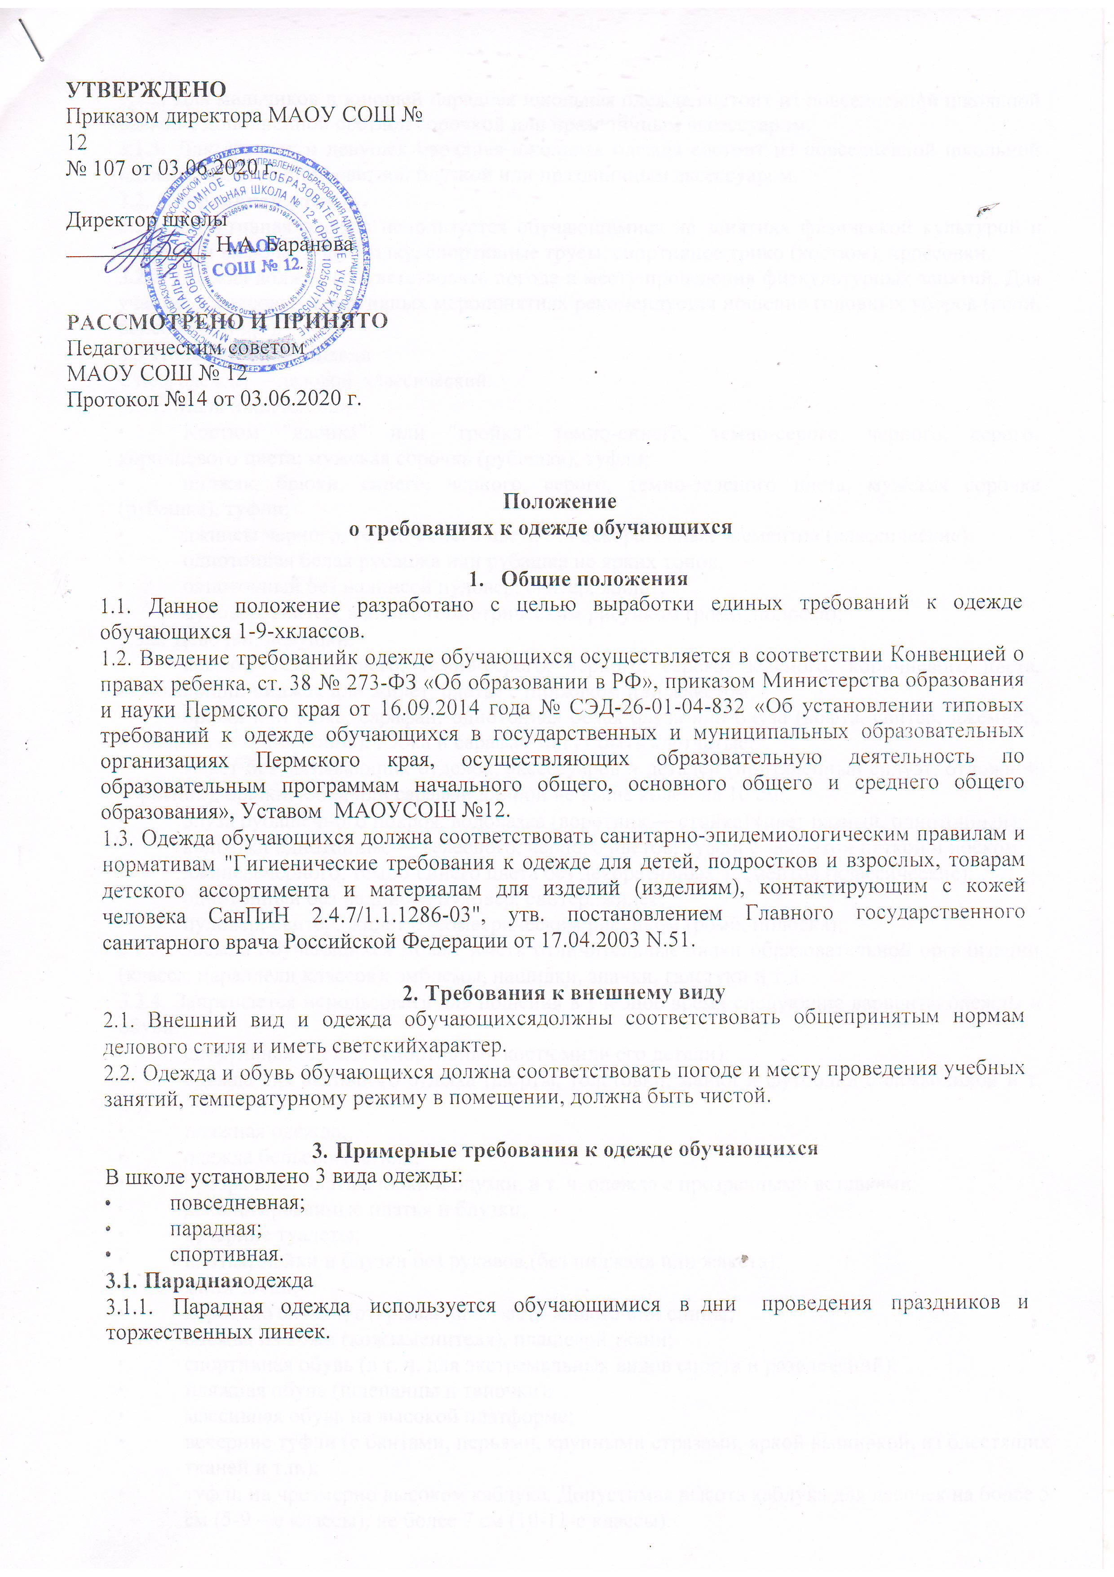

    - Для мальчиков и юношей парадная школьная одежда состоит из повседневной школьной одежды, дополненной светлой сорочкой или праздничным аксессуаром.
    - Для девочек и девушек парадная школьная одежда состоит из повседневной школьной одежды, дополненной светлой блузкой или праздничным аксессуаром.

Спортивная одежда
    - Спортивная одежда используется обучающимися на занятиях физической культурой и спортом и включает: футболку, спортивные трусы, спортивное трико (костюм), кроссовки.
    - Одежда должна соответствовать погоде и месту проведения физкультурных занятий. Для участия в массовых спортивных мероприятиях рекомендуется ношение головных уборов (кепи, бейсболки и пр.).
  - Повседневная одежда
Стиль одежды — деловой, классический.
    - Мальчики, юноши:
- Костюм "двойка" или "тройка" темно-синего, темно-серого, черного, cepoгo, коричневого цвета; мужская сорочка (рубашка), туфли;
- пиджак, брюки, синего, черного, cepoгo, темно-зеленого цвета, мужская сорочка (рубашка), туфли;
- джинсы черного, темно-синего цвета без декоративных элементов (классические);
- однотонная белая рубашка или рубашка не ярких тонов,
- однотонный без надписей пуловер, свитер, жилет;
- пуловер, свитер, жилет с геометрическим рисунком (ромб, полоска);
    - Девочки, девушки:
- костюм темно-синего, темно-серого, черного, cepoгo, зеленого, коричневого цвета, включающий пиджак или жилет, платье с пиджаком или жакетом;
- брюки или юбка, сарафан; однотонная белая блуза или блуза (кофта, свитер, джемпер, водолазка неярких тонов). Юбка и сарафан могут быть клетчатые;
- жакет без вызывающих отделок, аксессуаров и деталей (приталенный силуэт, отложной воротник), брюки, юбка или сарафан длиной не выше колен на 10 см;
- блуза рубашечного покроя, водолазка (воротник — стойка) (цвет разный, однотонный);
- колготки однотонные — телесного, черного цветов; туфли с закрытой пяткой и носком;
- джинсы черного, темно-синего цвета без декоративных элементов (классические);
- однотонный без надписей пуловер, свитер, жилет;
- пуловер, свитер, жилет с геометрическим рисунком (ромб, полоска);
    - Одежда обучающихся может иметь отличительные знаки образовательной организации (класса, параллели классов): эмблемы, нашивки, значки, галстуки и т.д.
    - Запрещается использовать для ношения в учебное время следующие варианты одежды и обуви:
- спортивная одежда (спортивный костюмили его детали);
- одежда для активного отдыха (шорты, толстовки, майки и футболки с символикой и т. п.);
- пляжная одежда;
- одежда бельевого стиля;
- прозрачные платья, юбки и блузки, в т. ч. одежда с прозрачными вставками;
- декольтированные платья и блузки;
- вечерние туалеты;
- платья, майки и блузки без рукавов (без пиджака или жакета);
- мини-юбки;
- короткие блузки, открывающие часть живота или спины;
- одежда из кожи (кожзаменителя), плащевой ткани;
- спортивная обувь (в т. ч. для экстремальных видов спорта и развлечений);
- пляжная обувь (шлепанцы и тапочки);
- массивная обувь на высокой платформе;
- вечерние туфли (с бантами, перьями, крупными стразами, яркой вышивкой, из блестящих тканей и т.п.);
- туфли на чрезмерно высоком каблуке. Допустимая высота каблука для девочек на более 5 см (5-9 – е классы), не более 7 см (10-11-е классы).
Не рекомендуется ношение в образовательных учреждениях одежды, обуви и аксессуаров с травмирующей фурнитурой, символикой асоциальных молодежных объединений, а также пропагандирующих психоактивные вещества и противоправное поведение.
    - Все обучающиеся 1-9 классов должны иметь сменную обувь. Сменная обувь должна быть чистой, выдержанной в деловом стиле.

4.Права и обязанности обучающихся

4.1. Обучающийся имеет право выбирать школьную одежду в соответствии с предложенными
вариантами.
4.2. Обучающийся обязан носить повседневную школьную одежду ежедневно.
4.3. Обучающийся обязан содержать одежду в чистоте.
4.4. Обучающийся обязан приносить спортивную одежду в дни уроков физической культуры и
спортивных мероприятий.
4.5. В дни проведения торжественных линеек, праздников обучающиеся надевают парадную
одежду.
4.6. Ученик имеет право самостоятельно подбирать рубашки, блузки, аксессуары к
повседневной форме одежды.
4.7. Допускается ношение в холодное время года джемперов, свитеров и пуловеров неярких
цветов.

5.Обязанности и права родителей

5.1. Участвовать в выборе школьной одежды в соответствии с предложенными вариантами
одежды, соответствующие деловому стилю, и требованиями СанПиН 2.4.7/1.1.1286-03.
5.2. Обеспечить обучающихся школьной одеждой согласно условиям данного Положения до
начала учебного года.
5.3. Контролировать внешний вид обучающегося в соответствии с требованиями Положения.

6.Ответственность

6.1. О случае явки обучающихся без школьной одежды и нарушений данного Положения
родителей должны быть поставлены в известность классным руководителем в течение
учебного дня.

